Projektový plán
Miss Agro & Strongman
2025

Areál
Jako v posledních několika letech se soutěž Miss Agro bude konat na stejném místě v prostoru u kolejí BCD a EFG. Hlavní pódium se nachází v bezprostřední blízkosti Kruhové haly tak, aby bylo lehce natočeno směrem ke koleji EFG a stan zvukaře a osvětlovače mohl být naproti pódiu. Je to standardní krok pro správné nazvučení celého programu. Zároveň je tím snížena hlučnost vůči obci Lysolaje.
V rámci areálu se rozložení stánků změnit téměř nebude, včetně toho, že i letos bude na parkovišti mezi kolejemi JIH a EFG odpočinková zóna s doprovodným programem. Kruhová hala, a prostor v jejím okolí, bude sloužit jako VIP prostor.
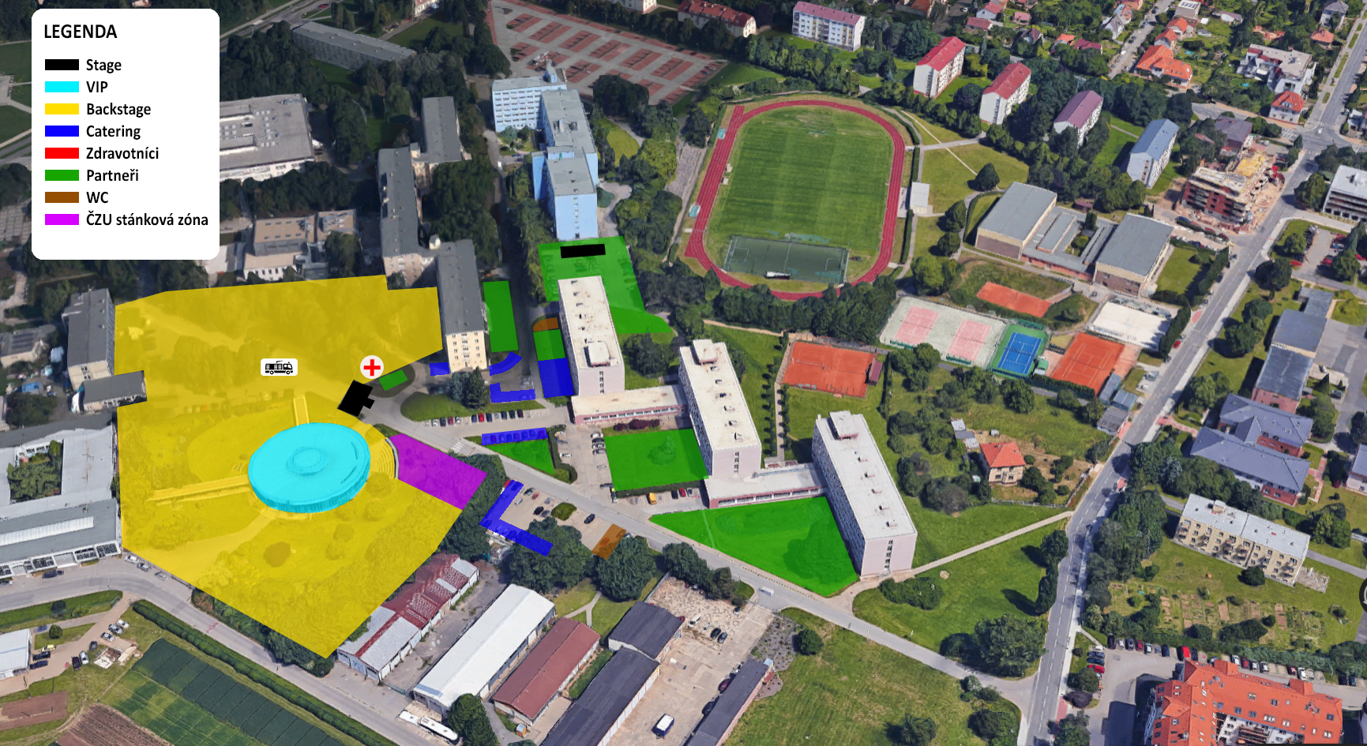

Bezpečnost
Bezpečnostní služba bude přítomna v počtu 20 osob a bude zajišťovat bezpečnost kolem pódia a jeho okolí. Také se bude ohlašovat evakuaci, nastane-li tato situace, a korigovat konflikty mezi účastníky, pokud vzniknou (v koordinaci s policií ČR).
V areálu nebudou přítomny žádné nebezpečné atrakce, které by mohly účastníkům přivodit zranění. Na sociálních sítích bude komunikováno, aby lidé nevnášeli do areálu skleněné lahve a podobné předměty, které by mohly být použity jako zbraň.
Do prostoru kolejí se dostanou jen ubytovaní studenti přes svou ISIC kartu, aby bylo zamezeno zdržování cizích osob.
Po celou dobu akce budou na místě přítomni kvalifikovaní zdravotníci a hasiči. Koordinace MA bude opět probíhat ve spolupráci Odboru bezpečnosti ČZU, MÚ a PČR. Po skončení akce bude bezpečností služba u podia po dobu nezbytně nutnou do vyklizení a uzavření VIP prostor v Kruhové hale.

Doprava
Každoročně se na akci drtivá většina účastníků dopravuje pomocí městské hromadné dopravy, ta bude jako v minulých letech posílena, aby nedocházelo k zahlcení dopravy na Suchdol. K parkování pro studenty a zaměstnance ČZU budou sloužit parkovací místa dle příslušných povolení.
Opět budou letos zavedeny parkovací karty pro zásobovací automobily. V rámci online kampaně bude doporučováno využití městské hromadné dopravy z důvodu snížení počtu vozidel v obcích Suchdol a Lysolaje.

Program
Akce se bude konat 13. 5. 2025 v době od 14:00 hod. do 21:55 hod. V rámci soutěže budou kandidátky na Miss Agro prezentovány ve třech vstupech, vždy mezi hudební vložkou. Stejně jako v loňském roce bude zařazena kategorie Strongman, soutěž o nejsilnějšího muže ČZU.
Doprovodný program s odpočinkovou zónou bude zajištěn v zábavní zóně, která bude na parkovišti mezi kolejí EFG a kolejí JIH. Pro VIP bude zajištěn podobný servis jako v loňském roce. V zázemí bude opět připraveno občerstvení a porotu bude obsluhovat zkušená obsluha.

Hlavní stage
12:00 Zvukovka Vypsaná Fixa (60)
13:30 Zvukovka Vítěz IMCH (30)
14:00 Vítěz IMCH (45)
14:45 Zahájení Miss Agro 2025 (úvod, program,areál, partneři)
- 14:55 1) Strongman finále (30) (sraz poroty)
- 15:25 Vyhlášení sportovních výsledků (20)
15:45 1. část soutěže Miss Agro (35) (porota, areál, program, partneři,)
- 15:50 1) Představení + rozhovor (30)
16:20 Zvukovka Jasmin (30)
16:50 JASMIN (60)
17:50 2. část soutěže Miss Agro (30) (areál, program, partneři)
- 17:55 2) Volná disciplína dvojic (15)
- 18:10 3) Speciální disciplína (10)
18:20 Zvukovka Sofian (30)
18:50 SOFIAN (60)
19:50 Vyhlášení soutěže Miss Agro 2025 (35) (areál, program, partneři)
- Vystoupení JEN + defilé
- 1., 2. a 3. místo
- Miss iZUN
20:25 Zvukovka Vypsaná Fixa (30)
20:55 VYPSANÁ FIXA (60)
21:55 KONEC

Afterparty
Stejně jako v předchozích letech proběhne po skončení celé akce Oficiální afterparty, která se uskuteční v Klubu C. Akce má za cíl zredukovat počet návštěvníků, kteří zůstanou po konci hudební produkce v areálu a tím minimalizovat hluk. Bezpečnost Oficiální afterparty bude zajištěna stejnou bezpečností agenturou jako průběh celého dne Miss Agro.

Porota
Složení poroty bude podobné jako v minulém roce. Všichni porotci obdrží 14 dní před akcí písemné pozvánky.

Složení poroty:
- Bude upřesněno

Úklid a odpad
V rámci areálu bude rozmístěn dostatek odpadkových košů a běžných kontejnerů. Větší kontejnery na odpad během festivalu budou umístěny u koleje EFG a druhý na parkovišti mezi EFG a JIH. Začátek hlavního úklidu bude probíhat po skončení celé akce. Primární je opuštění účastníků z areálu, díky němuž skončí generování odpadu. Předpokládaný konec hlavního úklidu je 14. 5. v 9:00 hod. Úklid celého areálu školy je zajištěn externí službou. Finální fází úklidu travnatých ploch je prováděno zahradníky ČZU za pomocí „fukarů“.

Evakuační plán
V případě krizové situace (extrémní počasí, požár apod.) může rektor ČZU, jím pověřená osoba nebo případně zástupci pořadatele, vypsaní v kontaktech níže, rozhodnout o evakuaci areálu.

Evakuace bude vyhlášena těmito kanály:
- Web, Facebook,
- Moderátoři na všech stage prostřednictvím aparatury,
- LED obrazovka na stage,
- Prostřednictvím zástupců security, hasičů a pracovníků MA.
Hlavním únikovým východem je vstup do areálu z ulice Sídlištní. Je možné použít rovněž nouzový východ vedle koleje EFG směrem k fotbalovému hřišti. Další možností je pak cesta mezi kolejí BCD a kolejí JIH. Únikový východ pro VIP je cesta od Kruhové haly RKU podél pavilonu T směrem k menze. Po vyhlášení evakuace se ihned vydejte klidnou chůzí k únikovým východům z areálu – v žádném případě neutíkejte.
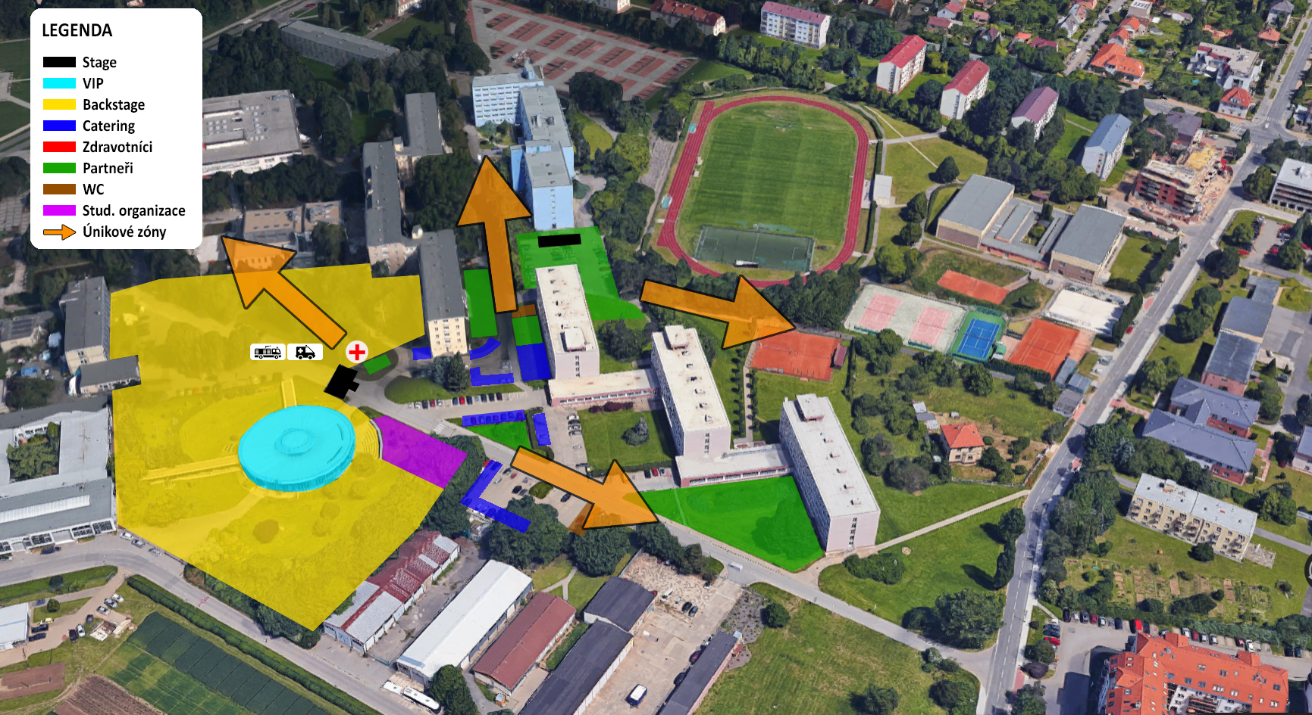

Příjezd IZS
V den Miss Agro budou zpřístupněny tři přístupové cesty k místu akce pro vozy integrovaného záchranného systému. Zároveň v místě za hlavním pódiem bude umístěn hasičský vůz.
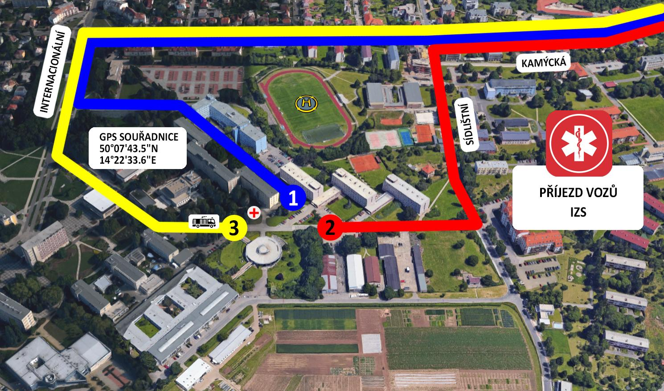

Zákaz parkování
Zákaz parkování v areálu MA je potřebný ke stavbě a následnému bourání staveb v rámci areálu. Zákaz bude od 12. 5. 2025 6:00 hod. do 14. 5. 2025 11:00 hod. Z toho důvodu bude nutné nejpozději týden (5. 5. 2025) před akci umístit značky na příslušná místa. Plán zákazu parkování je znázorněn níže:
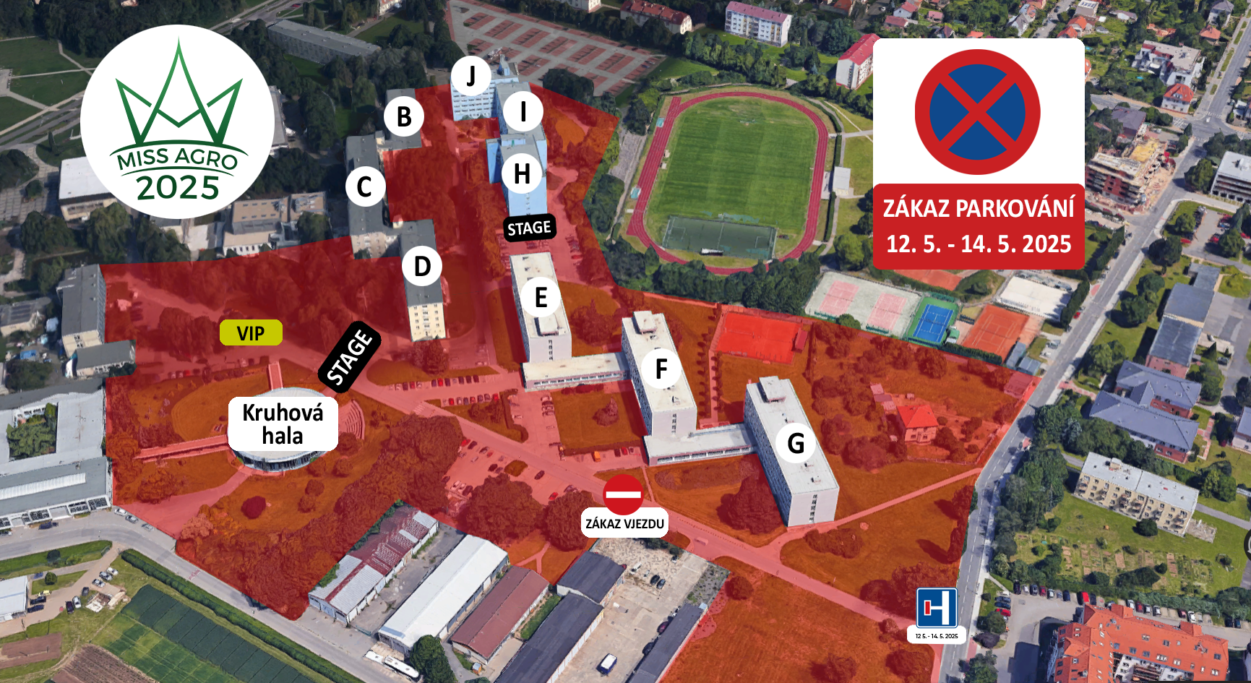

Kontakty Miss Agro 2025

Zástupci ČZU Media z.s.
xxxxx tel. Xxxxx
Projektový manažer akce, předseda ČZU Media z.s.
xxxxx tel. xxxxx
Produkce, program, soutěž Miss
xxxxx tel. xxxxx
Produkce, stánkový prodej

Zástupci ČZU
xxxxx tel: xxxxx
Hlavní kontaktní osoba za ČZU
xxxxx tel. xxxxx
Projektový plán Festivalu a zajištění bezpečnosti v areálu

xxxxx tel. xxxxx
Jednání se složkami IZS a zajištění dopravní obslužnost v areálu

Bezpečnostní služba na rektorátu
tel. 224 38 2222 / 603 419 812

Požární hlídka

Perimetr akce
xxxxx tel. xxxxx
Člen PPH, Zástupce bezpečnostní služby pořadatele

Ostatní plochy areálu ČZU
Bezpečnostní služba na rektorátu tel. 224 38 2222 / 603 419 812
Na místě bude k dispozici od 17:00 – 22:00 vůz JSDH Praha-Suchdol

Security a zdravotní služba 4S Team
xxxxx tel. xxxxx
Počet security v rámci akce bude 20.
Na místě budou k dispozici od 17:00 – 22:00 dva kvalifikovaní zdravotní pracovníci.

